Министерство науки и высшего образования Российской Федерации

Отделение среднего профессионального образования

филиала федерального государственного бюджетного образовательного учреждения высшего образования «Уфимский государственный авиационный технический университет» в г. Кумертау «Авиационный технический колледж»

**ОТКРЫТОЕ УЧЕБНОЕ ЗАНЯТИЕ**

**План-конспект учебного занятия**

**по теме «THE ELECTRIC CIRCUIT»**

Разработал: Михайлова Татьяна Викторовна

Кумертау 2019г.

**Технологическая карта урока (II курс специальность «Техническая эксплуатация и обслуживание электрического и электромеханического оборудования (по отраслям)») по теме: THE ELECTRIC CIRCUIT**

**Тип занятия*:*** *комбинированный урок* (план занятия составлен на основе учебного пособия для средних профессиональных учебных заведений./A. Л. Луговая. Английский язык для студентов энергетических специальностей).

**Форма организации обучения:** учебное занятие

**Цель занятия**: развитие иноязычной лингвистической компетенции по теме «Электрическая цепь»

**План занятия:**

1. Организационный момент;
2. Фонетическая зарядка;
3. Речевая зарядка;
4. Актуализация ранее приобретенных знаний;
5. Введение нового материала;
6. Первичное закрепление;
7. Рефлексия;
8. Подведение итогов занятия

**Ход занятия:**

**Образовательные задачи занятия:**

1. Формировать знания по теме : **THE ELECTRIC CIRCUIT**
2. Активизация лексических единиц, развитие навыков чтения на английском языке.
3. Актуализировать ранее полученные знания
4. Осуществлять поиск и использование информации по теме **THE ELECTRIC CIRCUIT**

ОК 4: осуществлять поиск и использование информации

ОК 6: работать в коллективе и команде;

**Развивающие задачи занятия:**

1. развивать умение анализировать, самостоятельно делать выводы и устанавливать причинно-следственные связи;
2. развивать познавательный интерес к предмету, мотивацию к изучению предмета, развивать коммуникативные компетенции;
3. развивать самостоятельность обучающихся, умения преодолевать трудности в учении в ходе изучения нового материала;

**Воспитательные задачи занятия:**

1. воспитание усидчивости и культуры учебного труда
2. воспитание стремления к преодолению трудностей
3. воспитание чувства коллективизма, чувства такта при общении с сокурсниками.

**Структура занятия:**

|  |  |
| --- | --- |
| **1. Организационный момент 2мин**  Приветствие, проверка присутствующих. Объяснение хода занятия.  Good morning boys and girls! How are you? What date is it today? What day of the week is it today? Who is absent?  **Определение целей занятия:**Today we have the lesson on the topic : **THE ELECTRIC CIRCUIT**  We shall learn new words and translate the text, answer some questions. And we shall do interesting tests. | Методы и приемы:  Определение целей занятия (для мотивации учебной деятельности)  Цель этапа: подготовить обучающихся к активной совместной деятельности |
| **2. Фонетическая зарядка:** 4мин  Oo  Soon, spoon, tool, pool, too, look, took, good, hook, brook ,book. | Методы и приемы:  Умение слышать фонемы и правильно произносить слова  Цель этапа:  Развитие фонематического слуха |
| 3. **Речевая зарядка**: 12мин    1. What department do you study at?  2. What year do we live in?  3. What classes have you today?  4. What do you know about Ohm’s Law?  5. How do we find current and voltage?  6. Suppose that resistance equals one volt and current equals one ampere. How much is the resistance then? | Методы и приемы:   1. Умение применять ранее полученные знания в новых ситуациях; 2. Развитие познавательной активности.   Цель этапа:  Развитие и понимание речи на слух |
| **Актуализация знаний: 15мин**  **Electric Circuit**  This is a circuit. Its elements are a voltage source, a resistor and a conductor. The circuit consist of a voltage source, a resistor and a conductor. A voltage source supplies current. A resistor reduces current. A conductor connects the elements of the circuit.  Compare the circuit A with the circuit B. What is the difference between them? Current passes through circuit A while no current passes through circuit B. Circuit B has an open. No current through circuit B results from an open. An open and a short are troubles in a circuit. A trouble in a circuit may result in no current in it. | Методы и приемы:  Наглядный – развитие наблюдательности, повышение внимания к изучаемому вопросу, развитие познавательной активности  Цель этапа:  Формирование знаний |
| **Введение нового материала :15мин**  **New words**  **Circuit-цепь, контур**  **Conductor-проводник**  **Function-назначение**  **Difference-разница**  **Open-обрыв**  **Short- короткое замыкание**  **Trouble-повреждение**  **No-никакой**  **To reduce-сокращать**  **To supply-снабжать**  **To connect- связывать**  **To pass through- проходить через**  **To result in- приводить к…**  **To result from- следовать** | Методы и приемы:  Метод стимулирования интереса к учению  Формирование умений фонетического чтения.  Цель этапа:  Мотивация учебной деятельности, объединение обучающихся и преподавателя в совместную учебную деятельность. |
| **Работа в паре . Задайте вопрос группе, сравните эл. цепи(см изображение к тексту)(7 мин)**  1. What do they have in common?  2. Which of the circuit has a trouble?  3. What does the trouble result from?  4 What does it result in? | Методы и приемы:  Репродуктивный  Цель этапа:  Контроль понимания текста |
| **Первичное закрепление:10мин**  **Выберите правильные определения к терминам-**  **1. Circuit is consist of a) resistors and conductors.**  **b) A voltage source and resistors.**  **c) A voltage sourse, a resistor and conductor.**  **2. A voltage sourse**  **a) conducts current**  **b)reduces current**  **c) supplies current**  **3. A conductor**  **a) connects the elements**  **b) supplies voltage**  **c) conductscurrent**  **4. A resistor**  **a) connects the elements**  **b) supplies current**  **c) reduces current**  **5. No current results from**  **a) an open**  **b) a short** | Методы и приемы:  Интонационно-слуховой, развитие зрительной памяти и внимания  Цель этапа:  Мотивация понимания основного содержания текста |
| Рефлексия**: 10мин**  Questions:  1. What elements does a circuit consist of?  2. What is the function of a voltage source?  3. What is the function of a conductor?  4. What is the function of a resistor?  5. When is there no current in the circuit?  6. What does an open or a short result in?  7. What does no current in a circuit result from?  **Now tell me please how do we translate into English:**  Сила тока; соединять элементы; уменьшить напряжение в цепи; проходить через проводник; короткое замыкание в цепи; приводит к короткому замыканию; источник тока; высокое напряжение; низкое напряжение, отсутствие эл. тока в цепи. | Методы и приемы:  Самоанализ обучающихся  Цель этапа:  Реализация задач обучения |
| Подведение итогов занятия, выставление оценок 4мин  Home task is to read and translate the text.  Make a summary of this text. | Методы и приемы:  Словесный  Цель этапа:  Стимулировать последующую познавательную деятельность обучающихся |

**Текст для домашнего изучения**

**Series Circuit and Parallel Circuit.**

Compare circuits a and b. Circuit a consists of a voltage source and two resistors. The resistors are connected in series. Circuit a is a series circuit. Circuit b consists of a voltage source and two resistors. The resistors are connected in parallel. Circuit b is a parallel circuit.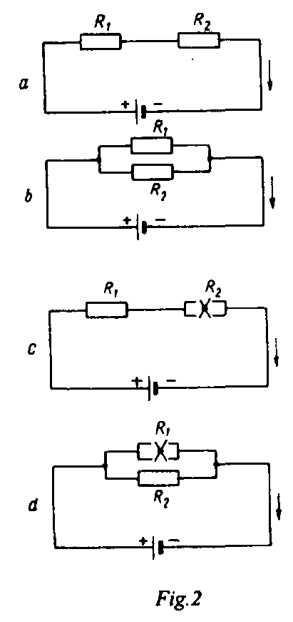

A parallel circuit has the main line and parallel branches.

In circuit b the value of voltage in R1 equals the value of voltage in R2. The value of voltage is the same in all the elements of a parallel circuit while the value of current is different. A parallel circuit is used in order to have the same value of voltage.

In circuit a the value of current in R1 equals the value of current in R2. The value of current is the same in all the elements of a series circuit while the value of voltage is different. A series circuit is used in order to have the same value of current. In R1, V1=IR1 is the voltage drop in R1. In R2 the voltage equals IxR2; IR2 is the voltage drop in R2. In circuit c a trouble in one element results in no current in the whole circuit. In circuit d a trouble in one branch results in no current in that branch only, a trouble in the main line results in no current in the whole circuit.